４ 年間のPM2.5高濃度発生状況

4.1 常時監視データによるPM2.5高濃度日出現状況の把握

4.1.1 解析方法
使用データは、平成30年4月1日から31年3月31日までのPM2.5自動測定機による日平均値（速報値）を用い、解析対象地点は一般局136局とした。表4-1-1に都県別の測定局数及び日平均値データ数、図4-1-1 に測定局の位置を示す。
各測定局の欠測日の割合は、136局中126局が5％未満であり、10局は5～25％の割合となったが全局で有効日数250日以上を満たしていた。高濃度日の定義は、日平均値の環境基準値である35 μg/m³超えた日とし、それぞれの発生頻度を集計した。
表4-1-1都県別の測定局数及び
日平均値データ数（延べ日数）
都県 | 測定局数 | データ数 |  | 成分分析実施地点（確認のため記載。削除予定）
茨城県 | 18 | 6,524 |  | 土浦保健所
栃木県 | 11 | 3,954 |  | 真岡市役所
群馬県 | 8 | 2,920 |  | 衛生環境研究所，東吾妻町立吾妻中学校
埼玉県 | 20 | 7,138 |  | 鴻巣，秩父，さいたま市役所，川越市川越
千葉県 | 21 | 7,554 |  | 勝浦小羽戸，市原岩崎西，富津下飯野，千城台北小学校
東京都 | 8 | 2,875 |  | 足立区綾瀬，多摩市愛宕
神奈川県 | 12 | 4,574 |  | 鶴見区潮田交流プラザ，泉区総合庁舎，国設川崎（川崎田島），生活文化会館（高津），相模原市役所，大和市役所
山梨県 | 4 | 1,389 |  | 甲府富士見局，吉田局
長野県 | 6 | 2,126 |  | 環境保全研究所
静岡県 | 28 | 9,882 |  | 救急医療センター，湖西市役所，服織小学校，北部
合計 | 136 | 48,576 |  | 27

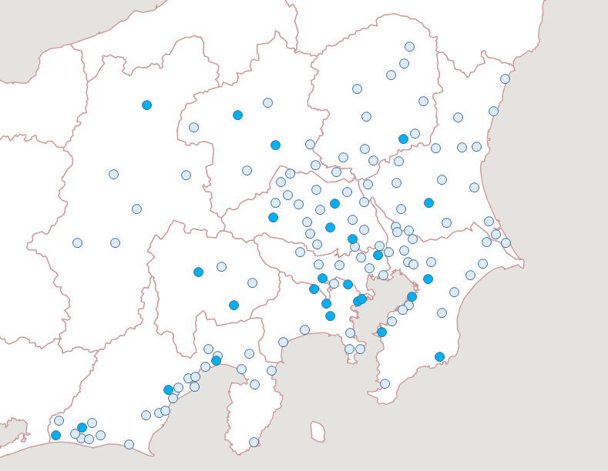

図4-1-1 測定局（色付は成分分析実施地点）

4.1.2 結果
（1）高濃度日の発生状況
平成30年度に高濃度日は105日（延べ日数）発生し、全測定データ（48,576日）の0.2％であった。なお、平成28年度は191日（同0.4％）、平成29年度は204日（同0.4％）であった。年間の高濃度日発生状況を見るため、表4-1-2に都県別の日平均値が35 μg/m³ を超えた局数を集計した結果を示す。また、図4-1-2に都県別の日平均値の最大値の推移を、図4-1-3に全測定局数に対する25 μg/m³ 超過局数及び35 μg/m³ 超過局数の割合を示す。なお、図4-1-3 には参考として25 μg/m³ を超過した局数の割合も示す。
表4-1-2のとおり、平成30年度は4月、7月、8月、12月、1月、に高濃度事象が発生し（表4-1-2の⇔）、日平均値の最大値は57.8 μg/m³（平成31年1月20日、山梨県東山梨局）であった。表4-1-3に主な高濃度事象の発生期間及び発生範囲を示す。4月、12月、1月は関東地域内で多く発生し、7月は長野県と静岡県で、8月は神奈川県と静岡県で発生した。なお、7月、8月の高濃度事象はいずれも、関東地域では35 μg/m³未満であったが、25 μg/m³を超えた測定局が多く存在していたことから、広域的に濃度が高くなり、その中の一部で35 μg/m³を超えた状況であったと推察される。

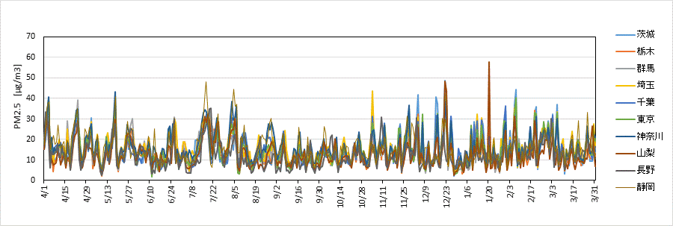
図4-1-2 都県別の日平均値の最大値の推移

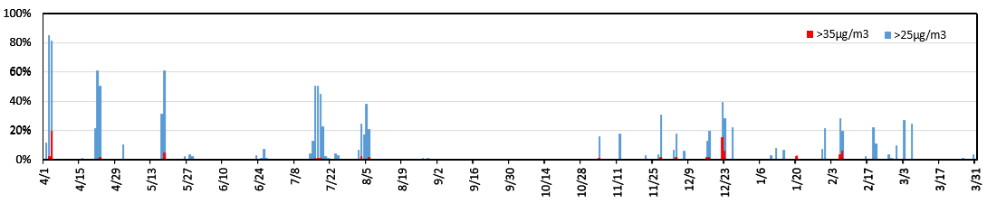
図4-1-3 全測定局数に対する25 μg/m³ 超過局数及び35 μg/m³ 超過局数の割合
表4-1-2 PM2.5高濃度日（日平均値35 μg/m³超過）出現状況（枠内の数値は該当局数） ※表中の矢印⇔は主な高濃度事象を示す

表4-1-3 主な高濃度事象の発生期間及び発生範囲
期間 | 発生範囲
2018/4/3～4 | 関東、静岡
7/16～20 | 長野、静岡、関東※
8/3～6 | 神奈川、静岡、関東※
12/22～23 | 関東（除く栃木、群馬）、山梨
2019/2/6～7 | 茨城、栃木、埼玉、東京
※関東地方では、35 μg/m³未満であったが、25 μg/m³を超えており比較的高い値であった。

（2）都県別の高濃度日の発生率
都県別の高濃度発生率（35 μg/m³ 超過データ数／全データ数）を用いて高濃度日の発生状況を比較した。図4-1-4に都県別の年間の高濃度日発生率を、図4-1-5に月別の高濃度日発生率を示す。
高濃度日発生率が最も高かったのは東京都（0.42％）、次いで茨城県（0.37％）、山梨県（0.36％）の順であった。なお、図4-1-5のとおり月別の高濃度日発生率は分散しており、明瞭な季節傾向は見られなかった。
図4-1-6に平成26年度から30年度までの高濃度日発生率を示す。平成26年度は6月に、多くの地点で高濃度事象が発生したため、当該月の高濃度日発生率が突出して高く、季節によって違いが見られていたが、平成27年度から30年度までは、全体的に低い発生率となった。

図4-1-4 都県別の年間の高濃度日発生率（日平均値35 μg/m³超過）

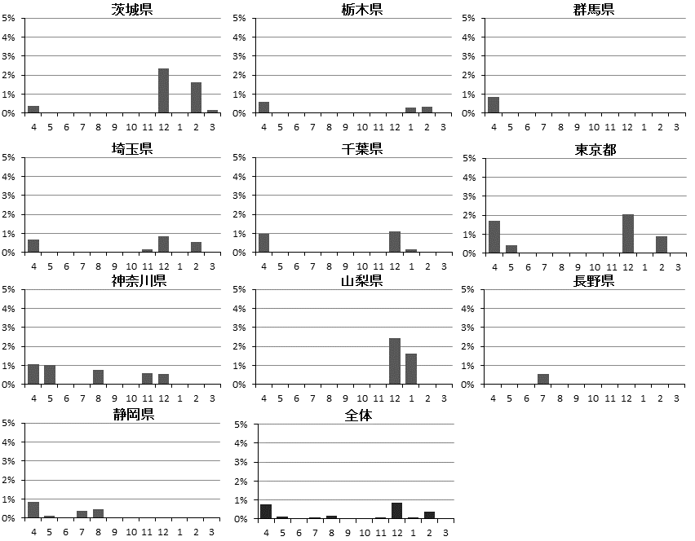
図4-1-5 月別の高濃度日発生率（日平均値35 μg/m³ 超過）

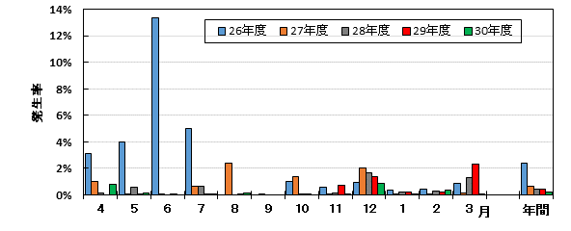
図4-1-6 平成26年度から30年度までの高濃度日発生率

